Практическая работа №2

Минимизация логических функций

Цель работы: изучить основные понятия, принципы осуществления логических операций, изучить принципы минимизации логических функций через карты Карно и диаграмму Вейча, научиться составлять КСМ.

Задание

Согласно исходным данным составить булевую функцию, логическую схему, таблицу истинности, каноническую сумму минтермов (КСМ), минимизировать функцию используя карту Карно и диаграмму Вейча, по возможности минимизировать результат.

Содержание отчета

1. Титульный лист
2. Цель и техническое задание
3. Решение заданий согласно варианту
4. Вывод

Задания

Задание 1. Согласно заданной функции выполнить следующие операции:

1. составить логическую схему;
2. составить таблицу истинности;
3. КСМ;
4. минимизировать функцию методом карт Карно;
5. минимизировать функцию методом диаграммы Вейча;
6. минимизировать результат используя законы алгебры логики.

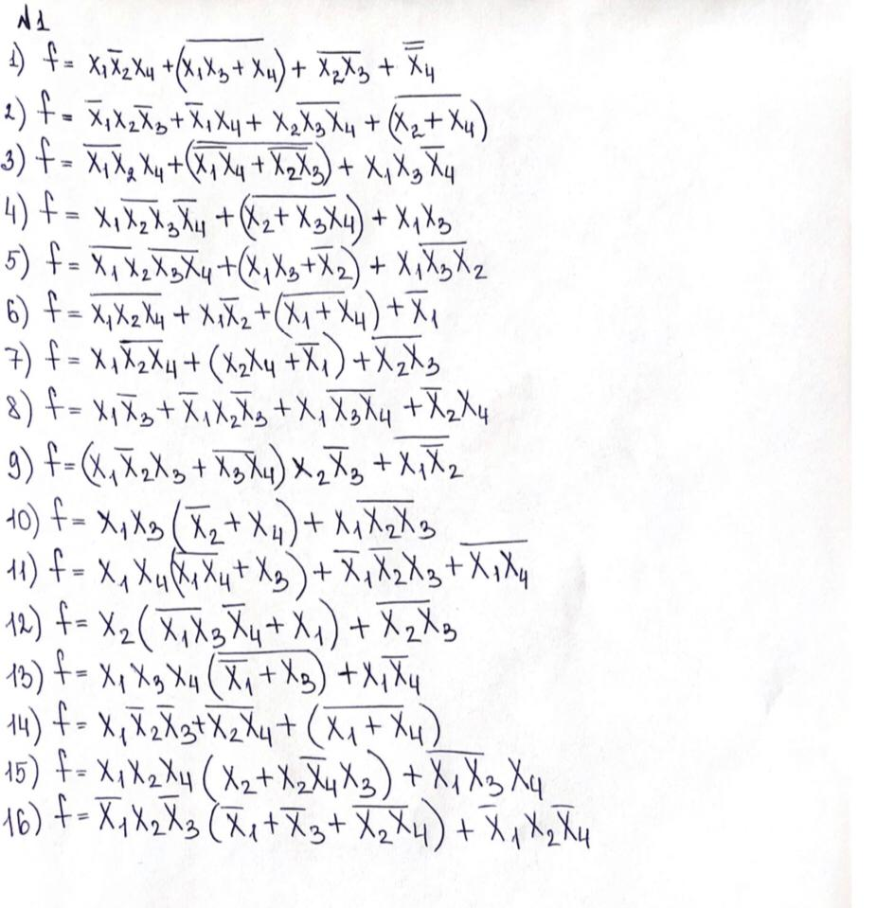

Задание 2. Согласно заданной таблице истинности выполнить следующие операции:

1. составить логическую функцию;
2. составить логическую схему;
3. КСМ;
4. минимизировать функцию удобным методом;
5. минимизировать результат используя законы алгебры логики.

